5G大规模MIMO天线阵列3D OTA测试
来源：互联网
5G将使用多天线技术，通过结合增强的空分复用为多个用户提供数据，称为大规模MIMO。一个结论是不能采用传导方式评估辐射方向图性能，因此必需通过OTA方式。本文介绍使用OTA测试装置测量天线三维方向图的技术要点。
即将推出的5G标准在获得更低运营成本(OPerational EXpenses, OPEX) 的同时确保更高的吞吐率、更多的容量和实现的灵活性。其他目标包括超可靠低延迟通信(ultra Reliable Low Latency Communications, uRLLC) 和大规模机器类型通信(massive Machine Type Communications, mMTC)。软件定义网络(Software Defined Network, SDN) 和大规模MIMO 多天线场景很可能是实现这些目标的技术选择。
为了获得更高的吞吐率必须有更宽的带宽支撑，5G 系统将使用厘米波和毫米波范围的频率。这种方案的一个缺点是自由空间路径损耗将更大。提供更高天线增益的天线阵列可以补偿自由空间路径损耗。与900MHz 相比，为了在28GHz 频率上保持相同的接收功率，意味着天线增益要增加30dB。使用大量天线单元并控制能量方向，称作波束赋形，可以实现这个目标。
波束赋形技术通过分配给每个用户设备(UE) 的信号只瞄准相应的单个用户设备，显著降低了能量消耗。而没有使用波束赋形的基站，未被UE 接收的能量可能对相邻的多个UE 产生干扰，或者被直接丢弃。
诸如LTE 或WLAN 等的当前标准采用MIMO，通过空分复用获得较高容量。多用户MIMO 技术使用波束赋形，通过同时发送数据到不同的多个UE，扩展了MIMO。术语大规模MIMO 根据硬件配置和信道条件，以动态方式描述波束赋形和多天线空间复用的组合（参见图14）。
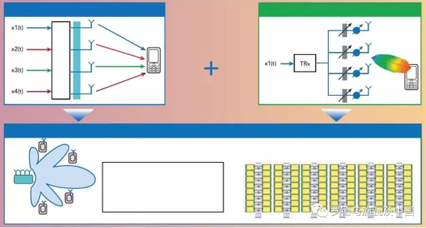
图14：大规模MIMO：波束赋形和空分复用组合。
大规模MIMO面临的挑战
虽然大规模MIMO具有许多优点，但也存在一些挑战，包括：
1.前传接口连接的高吞吐量
2.天线阵列校准
3.天线单元间的相互耦合
4.不规则的天线阵列
5.天线阵列复杂
大规模MIMO遭遇的挑战还来自如何去表征信号，测量天线阵列功率的要求不曾在传统使用电缆传导接口的场合出现过。
有意义的表征只能使用OTA (Over-The-Air) 测试实现。主要因为：成本、高频率下进行耦合带来的高插损等原因使得电缆测试方法不可行；以及大规模MIMO 系统将无线收发器集成到天线中，这导致失去射频测试端口。这种模式改变的结果是什么？
3D OTA测量
过去，将功率作为时间、频谱或编码（CDMA 系统）的函数进行测量。波束赋形的到来增加了另一个维度：空间或功率相对于离开方向。图15 给出功率测量示例。空中测量参数可以分为两大类：研发、认证或一致性测试对于被测设备辐射特性的完整评估，以及生产中的校准、验证和功能测试。
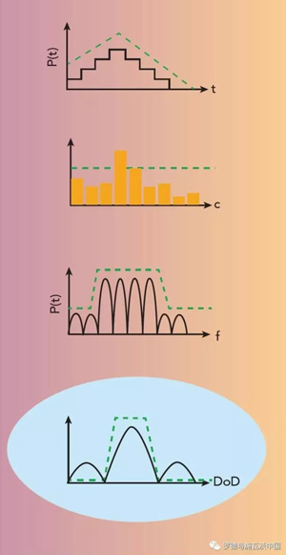
图15：作为时间、频率、编码和空间的函数的功率测量。
天线设计者关心的主要测试参数包括增益图、辐射功率、接收机灵敏度、收发器/接收器特征和波束控制/波束跟踪，其中任何每一项都会影响OTA测量。然而，由于大规模MIMO 使用的频率，更为关注波束控制/波束跟踪。虽然现在的蜂窝技术使用静态波束图特征，毫米波系统将需要动态波束测量，以便精确表征波束跟踪算法和波束控制算法。
生产测试
一致性和生产测试包括很多方面。
特别重要的有三方面：
• 天线/相对校准：为了实现精确波束赋形，射频信号路径间的相位差必须小于 ±5°。可以使用相位相干接收机执行该测量，以便测量所有天线单元间的相对误差。
• 5点波束测试：根据3GPP 要求，有源天线系统(Active Antenna System, AAS) 制造商要为每个声称的波束规定波束方向、最大EIRP 和EIRP 门限值。除了最大EIRP 点外，在声称的门限值边界处测量四个附加点，即，具有最大EIRP 的中心点，以及公布的左边、右边、顶部和底部边界的其余4 个点，如图16 所示。
• 最终的功能测试：在生产环节完全组装好的模块上执行，包括简单的辐射测试，5点波束测试和收发器联合功能测试，例如所有收发器打开时的误差矢量幅度(EVM)测量。
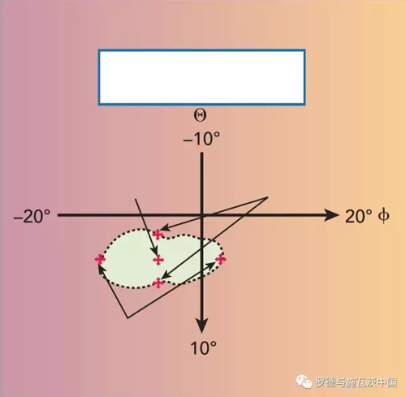
图16：基于制造商公布的5 个测量点的5点测试。
近场测量和远场测量
OTA测量系统可以根据取样辐射场的哪一部分来分类。图17 给出来自基站天线阵列（工作在2.70GHz 具有均匀激励的8个圆形微带天线贴片）的近场和远场。近场区和远场区由Fraunhofer 距离R = 2×D2 /λ 定义，其中D 是最大天线口径或尺寸。在近场区，在小于R 的距离处，场强由感应分量和辐射分量组成; 而在天线的远场区仅有辐射分量场强。
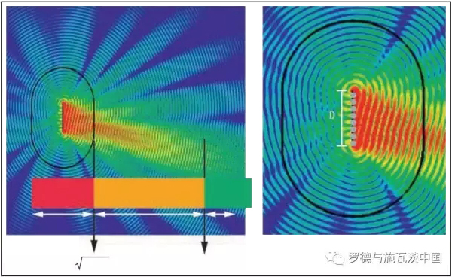
图17：来自基站天线阵列的电磁场。
对于到远场区的数学变换，需要精确测量包围被测设备三维表面上的相位和幅度，由此产生天线的2 维和3 维增益图。远场区测量仅需要用幅度计算天线的波束图，如果需要也可以在OTA单点处测量。
对于小型设备（取决于波长），例如用户设备，对于远场条件所需的暗室尺寸由测量波长决定。
对于较大的设备，例如基站或大规模MIMO，所需的暗室尺寸可能变得非常大。如果测量系统能够精确地对整个封闭表面上的电磁场的相位和幅度进行采样，则暗室尺寸可以大大减小。
在远场区开展测量，需要直接测量平面波幅度，并且这样的暗室通常相当大，暗室大小要综合考虑被测设备尺寸和测量频率。
虽然远场通常是在离开被测设备适当距离处测量，但是可以通过控制电磁场，使得近场暗室可以用于直接测量平面波幅度。有两种技术：
• 紧凑型区域暗室，最经常用于大型被测设备，如飞机和卫星；
• 平面波转换器(Plane Wave Converter, PWC)：在被测设备处创建平面波，这可以通过天线阵列替代测量天线实现。类似于在光学系统中使用透镜，天线阵列可以在被测设备区域内的目标区位置生成平面远场。
近场测量
近场区测量需要在封闭表面（球形，线形或圆柱形）上采样得到的场相位和幅度，以便使用傅立叶频谱变换计算远场幅度。
这种测量通常使用矢量网络分析仪，如R&S ZNBT20，一端口接被测设备，另一端口接测量天线。对于有源天线或大规模MIMO，通常没有专用天线端口或射频端口，因此OTA测量系统必须能够获取相位以便完成到远场的转换。对于有源天线系统，有两种获取相位的方法：
• 干涉测量：具有已知相位的第二根天线用作参考。参考信号与含未知相位的被测设备信号混频，使用信号后处理方法，可以获得被测设备信号的相位，并用于近场到远场的变换。
• 多个面或探头：第二个面用作相位参考，在两个测量半径间至少有一个波长间隔。也可以使用具有不同天线场特性的两个探头来代替多个面。
这两个探头需要分开至少半个波长以尽量减小相互耦合。
如果选择使用矢量网络分析仪(VNA)，真正的多端口VNA（如R&S ZNBT20）具有测量天线单元间耦合的额外优势。采用多个接收机而不是使用开关 — 同时执行测试减少了测试时长，并且能更好地执行完整的互耦合测量。
结论
天线阵列将在未来的无线通信中发挥重要作用。然而在它们的研发、设计和生产中遇到的挑战使得完整测试对于实现最佳性能至关重要。射频测试端口消失以及使用厘米波和毫米波频率，使得OTA测试成为表征不仅大规模MIMO 阵列，而且内部收发器性能的必要手段。这将会推动OTA暗室和测量设备的大量需求，以便满足测量天线辐射特性和收发器性能的严格要求。

